Документи, які підтверджують право власності ТОВ «Сєвєродонецьке науково-виробниче об'єднання ХІМРЕСУРС» на будівлі та споруди за адресою Луганська область, м.Рубіжне, провулок Першотравневий,35

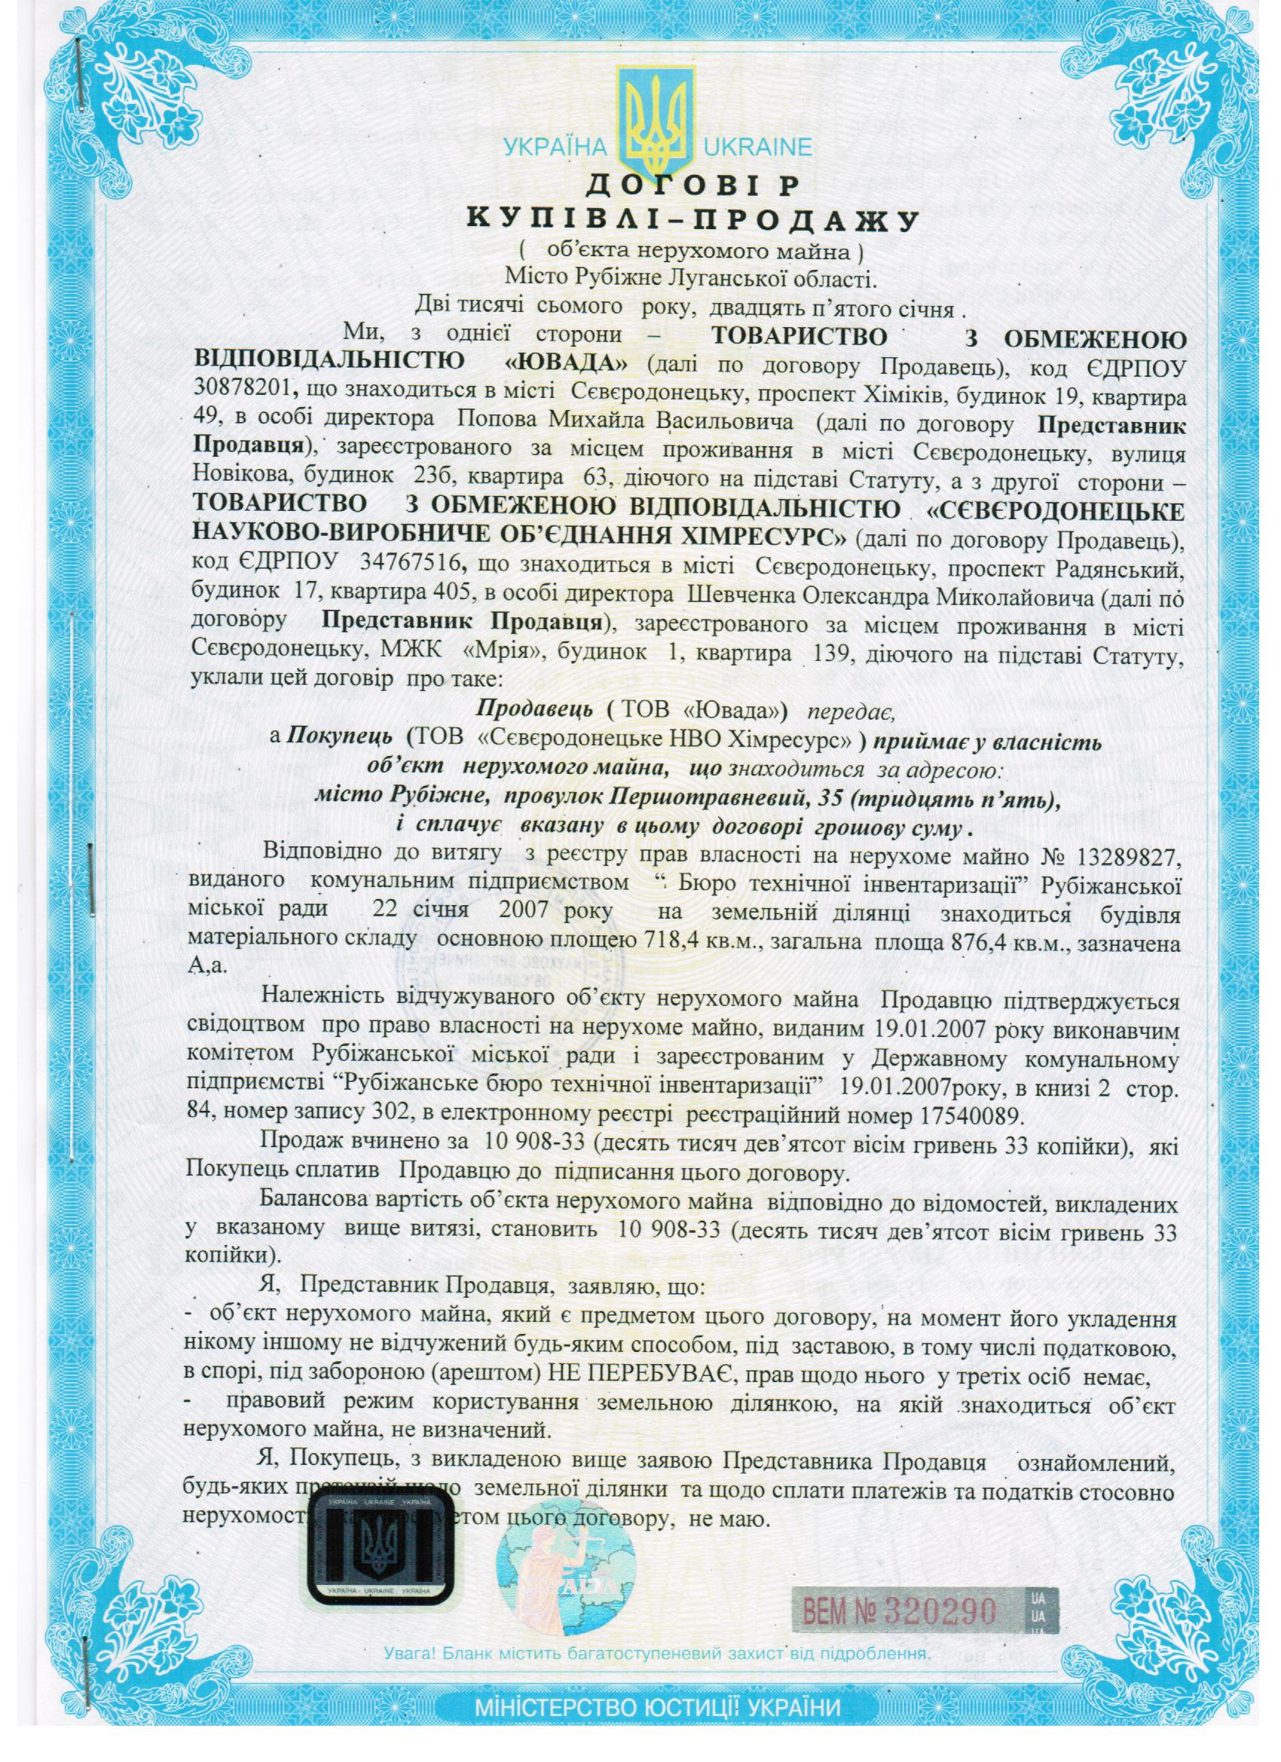 | 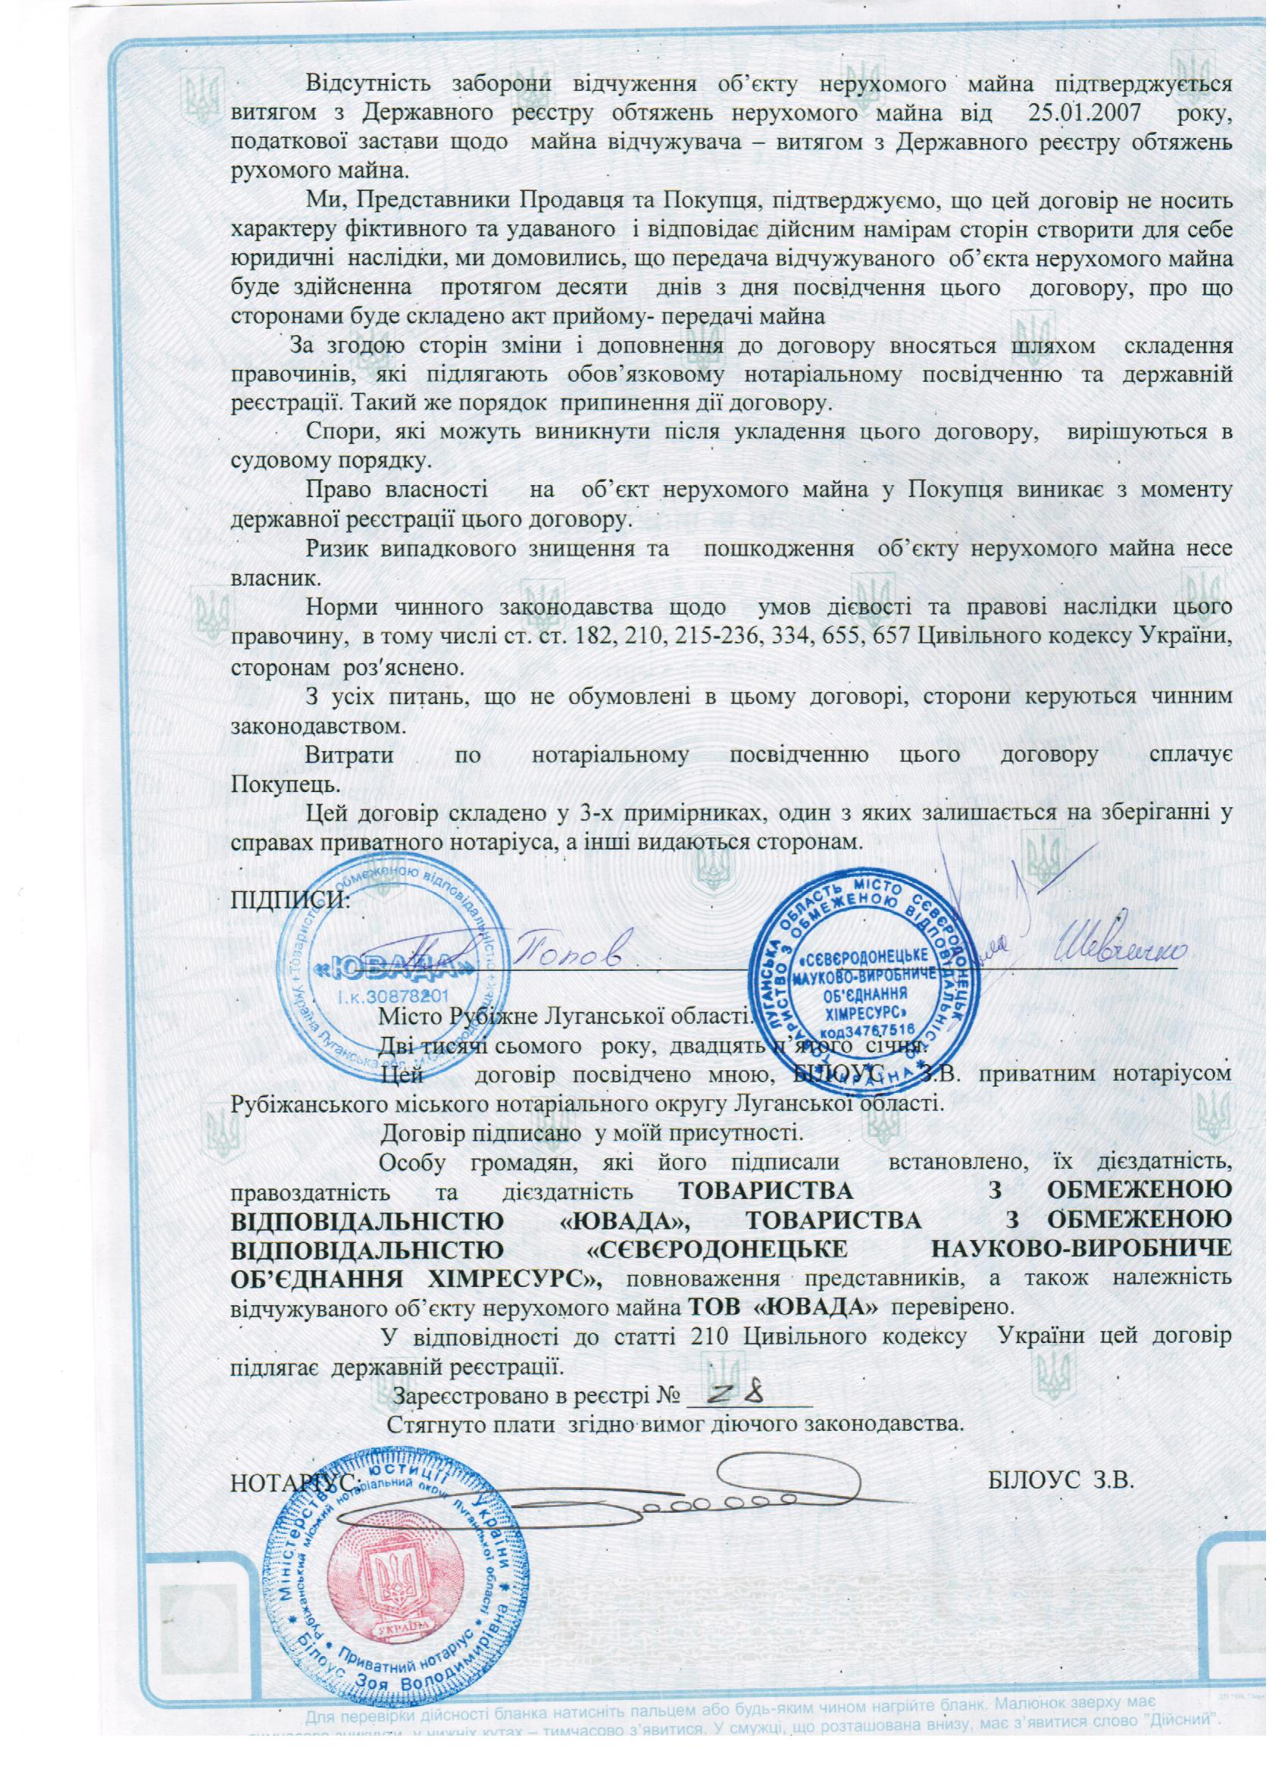
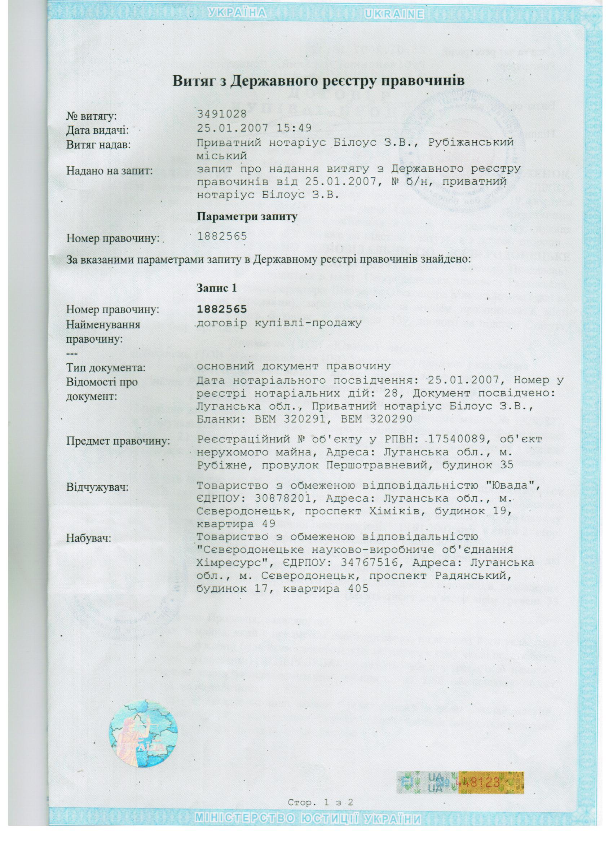 | 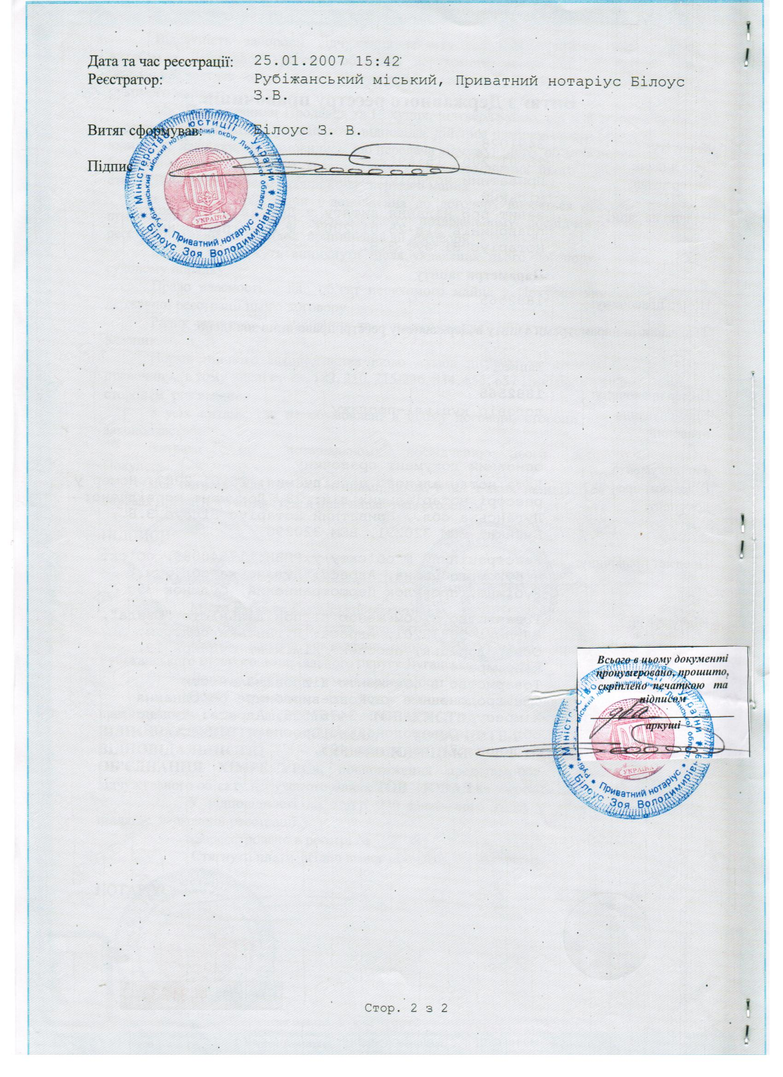
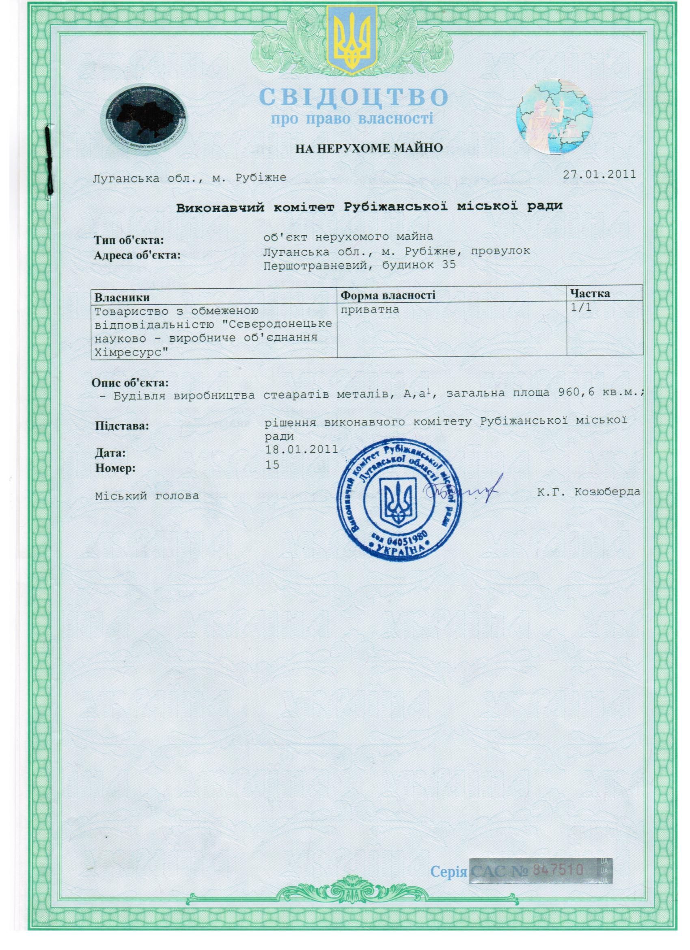 | 

